「102年度花蓮縣身心障礙學生認識海洋及鯨豚生態親子共遊之旅」
活動說明

航行，帶孩子出海
海洋，打開年輕的視野、開闊未來的胸襟
用另一個角度看生命的島嶼，認識‧珍惜海洋母親的賜予

一、活動目標：
- 透過繪本及鯨豚影像，對花蓮的海洋及鯨豚有初淺的了解。
- 透過太平洋航行，有機會實境造訪生長在大海當中的鯨豚。
- 邀請身心障礙學生親子(親師)共同徜徉美麗太平洋，體驗海洋風情。

二、辦理單位：
主辦單位：花蓮縣政府教育處
承辦單位：黑潮海洋文教基金會
協辦單位：多羅滿賞鯨公司

三、活動對象：
本縣國中、國小經鑑輔會核定身心障礙學生以及學生家長、老師，每位學生陪同家長以一人為限，一位老師以陪同二位以下學生為主，名額總計50名。因活動中有海上搭船安全說明，若特教班學生參加請家長務必陪同。

四、活動日期時間：
102年7月7日 13:30--17:30

五、特別說明：
- 請自備環保杯或飲用水，主辦單位不提供保特瓶水或瓶裝水。
- 請攜帶個人證件以備搭船出海時，海巡人員抽驗證件（例如：身分證或健保卡）。
- 請自行準備遮陽帽、薄外套、防曬乳、暈船藥等。
- 交通自理。賞鯨碼頭入口處有大型停車場。
- 室內場地：花蓮港賞鯨碼頭貝殼屋
- 若遇無法抗拒之情況（例如：颱風），活動將順延一週至7月14日同時段進行。

九、活動流程：7/7(日)
 | 課程 | 內容 | 備註
13:30-14:00 | 報到 | - 簽到  - 分組  - 領取課程資料袋  - 海豚命名活動(1)  - 兌換小禮物  - 寫一張明信片給自己（這是搭船的憑證喔!）
14:00-14:10  14:10-14:40  14:40-15:00  15:00-15:10  15:10-15:20 | 活動開始—長官致詞  認識大海的鯨豚朋友(1)  認識大海的鯨豚朋友(2)  幫海豚朋友取一個名字吧!  休息時間 | 長官蒞臨致詞  海豚的圈圈影片  海洋繪本故事  海豚命名活動(2)  上廁所
15:20—15:30 | 搭船程序及安全說明 | 登船前繳回明信片，我們會把明信片投入郵筒
15:30—17:30 | 拜訪太平洋裏的鯨豚朋友 | 搭乘多羅滿賞鯨船到大海上尋找鯨豚朋友
17:30 | 平安快樂回家 | 發送餐點

花蓮縣政府特教科 聯絡人：陳曉嵐 03-8462860分機269
黑潮海洋文教基金會 聯絡人 :何姿樂 03-8246-700 0912-143556

A.賞鯨碼頭入口
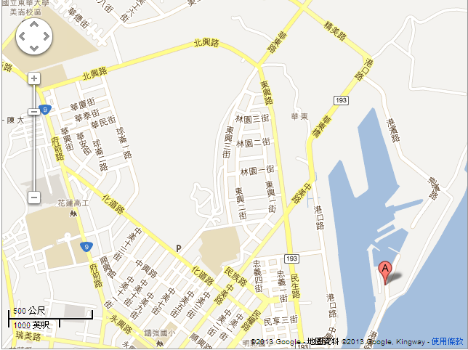

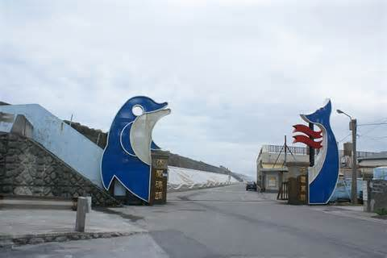
賞鯨碼頭入口（車輛請停在入口處外，有大型停車場，步行進碼頭只要3分鐘，入口處也有工作人員引導）

